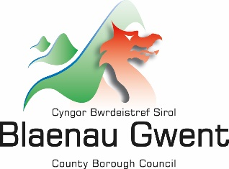

Asesiad a Chynllun Gweithredu Digonolorwydd Chwarae 2022
Dylid dychwelyd y ffurflen hon gyda’ch sylwadau erbyn dydd Mercher 31 Awst at sylw:
Sharon Cargill – Swyddog Digonolrwydd Chwarae
Ffôn: 01495 355576 E-bost: sharoncargill@blaenau-gwent.gov.uk
Bydd diwygiadau yn cael eu gwneud i’r Asesiad Digonolrwydd Chwarae cyn ei fod yn cael ei gyflwyno i Lywodraeth Cymru

Rhannwch eich manylion os gwelwch yn dda:
Enw: Mudiad:
Swydd:
Rhif cyswllt: E-bost:
A ydych yn hapus i ni gysylltu gyda chi er mwyn trafod eich sylwadau ymhellach? YDW ☐ NAC YDW ☐

Os yw eich sylwadau yn ymwneud ag unrhyw fater penodol, yna ticiwch y blwch priodol isod:
A☐ B☐ C☐ D☐ E☐ F☐ G☐ H☐ I☐
Os yw eich sylwadau yn ymwneud a’r Sylwadau Cyffredinol, yna ticiwch yma: ☐
Sylwadau: (Mae modd I chi barhau ar dudalen ychwanegol os oes angen)

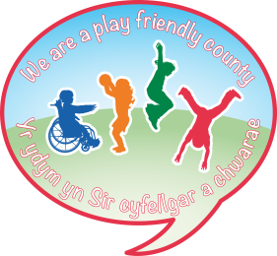
Os oes gennych unrhyw gwestiynau, cysylltwch gyda mi os gwelwch yn dda
Diolch am eich cyfraniad

